№ п/п | Наименование товара, работ, услуг | Ед. изм. | Кол-во | Технические, функциональные характеристики
 |  |  |  | Показатель (наименование комплектующего, технического параметра и т.п.) | Описание, значение
1 | Песочница с  распашной крышкой  МФ 3.021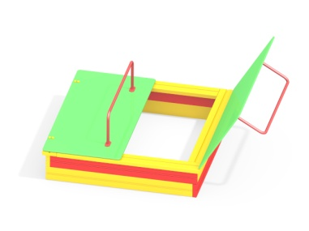 | Шт. | 1
 |  |  |  | Высота (мм) | 635(± 10мм)
 |  |  |  | Длина (мм) | 1500(± 10мм)
 |  |  |  | Ширина (мм) | 1500(± 10мм)
 |  |  |  | Применяемые материалы
 |  |  |  | Брус | В кол-ве 12 шт. должны быть из деревянных брусьев, сечением не менее 135х40 мм.
 |  |  |  | Ручки | В кол-ве 2 шт. должна быть выполнена из металлической трубы диаметром не менее 26 мм (с толщиной стенки не менее 2,35 мм) с двумя штампованными ушками, выполненными из листовой стали толщиной не менее 4 мм.
 |  |  |  | Крышка | В кол-ве 2 шт. должны быть выполнены из фанеры толщиной не менее 15 мм марки ФСФ сорт не ниже 2/2.
 |  |  |  | Материалы | Клееный деревянный брус и деревянные бруски должны быть выполнены из сосновой древесины, подвергнуты специальной обработке и сушке до мебельной влажности 7-10%, тщательно отшлифованы со всех сторон и покрашены в заводских условиях профессиональными двух компонентными красками.  Влагостойкая фанера должна быть марки ФСФ сорт не ниже 2/2 и окрашена двухкомпонентной краской, специально предназначенной для применения на детских площадках, стойкой к сложным погодным условиям, истиранию, устойчивой к воздействию ультрафиолета и влаги. Металл покрашен полимерной порошковой краской. Заглушки пластиковые, цветные. Все метизы оцинкованы.
 |  |  |  | Описание | Песочница состоит из деревянных брусьев, распашных крышек с ручками-стойками. Вся конструкция должна крепится на 4 металлические уголка (сварная конструкция), позволяющих скрепить одновременно бортовые брусья и накрывочные брусья, а нижнее основание уголка должно бетонироваться.

